健康，是我们每个人都希望拥有的身体状况。但事实上是，真正健康的，只是少数人，绝大部分的人还是在忍受亚健康或疾病带来的痛苦。为什么获得健康如此不易？其实不健康的根源就在我们的肠道。

现在，越来越多的研究告诉我们，肠道微生物无时无刻都在塑造着我们的身体，影响我们的健康和衰老状况。先来认识下肠道的重要性。

1食物的消化场所

食糜由胃进入十二指肠后便开始小肠内的消化。小肠内消化是整个消化过程中最重要的阶段。在这里，食糜受到胰液、胆汁和小肠液的化学性消化以及小肠运动的机械性消化，因而食物在经过小肠后消化过程基本完成，未被消化的食物残渣从小肠进入大肠。

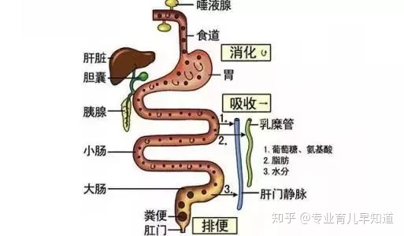

2营养的吸收场所

肠道是我们的能量源、补给站，是吸收营养的重要器官。小肠负责食物的消化和吸收，大肠主要负责形成粪便，最后通过直肠经肛门排出体外。

十二指肠(小肠的最初部分，以胃部为起始)：吸收钙、镁、铁、脂溶性A类及D类维生素葡萄糖；
空肠(小肠的中部)：吸收脂类、蔗糖、乳糖、葡萄糖、蛋白质、氨基酸、脂溶性A类及D类维生素、水溶性维生素和叶酸；
回肠(小肠的末段，通向大肠)：吸收蛋白质、氨基酸、水溶性维生素如叶酸、维生素B12。
3最大的免疫器官

肠道是人体最大的免疫器官，人体70%的免疫细胞和免疫球蛋白都集中在肠道。

每天会有无数有害菌和毒素从口腔进入人体，肠道在吸收营养的同时，还要抵御这些有害菌和毒素的侵袭。

肠道内有1亿的肠道神经细胞，它们独立进行判断从而形成了独立的网络体系——肠道神经。它具有可与大脑匹敌的功能，被称为第二大脑。
肠道健康的危险信号


肠道疾病繁多，几乎都会表现出现大便的不正常，很多肠道疾病甚至全身性的疾病又是由长期不健康的大便导致的。“大便是来自肠内的信”，这句话并不是一句玩笑话。大便的颜色、形状、气味，都能把你身体内的情况告诉你。

便秘：
长期便秘会使肛门受到损伤，引发痔疮；
烦躁焦虑、抑郁不展；
诱发肿瘤。
慢性腹泻：
食物消化不充分，营养吸收不良；
乏力、贫血；
长期慢性腹泻容易导致脏器下垂；
易感冒，过敏及免疫性疾病风险增高；
精力不足，产生消极情绪。
大便恶臭：
让大便发出恶臭味的是吲哚和粪臭素，是肠内环境恶化的证据。

对于婴童来讲，除了出现肠道直接问题之外，肠道关联的智力问题、生长问题、免疫问题、情绪问题也需要引起重视！

认识肠道菌群

肠道菌群都有特定的宿主，那什么是宿主呢？宿主其实就是肠道菌群寄宿的地方，也就是我们人体。宿主和肠道菌群是一个共生的关系，正常微生物群不仅事实上已参与宿主的整体生理功能，而且实际上也已构成呼吸、循环和内分泌一样的生理系统，正常微生物系统，在免疫、营养、消化、吸收、防御疾病，以及保持宿主与外环境平衡性等方面起重要作用，对宿主的健康负有重要责任。

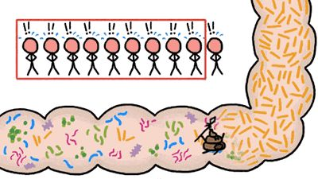

微生物在宿主体内定居，与宿主的遗传基因发生沟通，微生物的基因组与人类基因组在长期进化的基因池中表现出一定的同源性。宿主对益生菌有着“自身与非自身识别”的免疫机制，由同种属分离的双歧杆菌菌株，易在同种属中定植，不受免疫反应的排斥，但异种分离的，则不易定植，而且易受免疫排斥。所以，不同的宿主体内的益生菌的特性是不同的。

肠道菌群具有重要的生理功能

1、生物屏障：肠道菌群形成的屏障除了促进消化吸收外，还能有效地将肠道内的细菌和毒素局限于肠腔内，保持机体内环境的稳定。

2、化学屏障：有益菌通过代谢产生大量短链脂肪酸，提供结肠上皮细胞代谢的能量，维持肠道黏膜的完整性；降低肠道内pH值，抑制致病菌生长。

3、 免疫调节：人体内70%的免疫组织存在于肠道，对维持机体自稳状态有重要意义。

4、代谢和营养：肠道细菌促进胆固醇等的肠肝循环，降低血清胆固醇；参与肠道内蛋白质、肽、氨基酸的代谢，促进维生素合成和吸收。

肠道健康的关键在于构建健康的肠道生态环境和平衡的肠道菌群，肠道健康是二者相互作用的结果，决定了身体的健康！肠道健康，必须从改善环境和增殖益生菌开始！

如何维护肠道健康

我们的生活方式让肠道有益菌喜欢的东西不断减少，而肠道有益菌讨厌的东西却不断增加，结果我们肠道的有益菌锐减，出现健康问题。

以下这些情况都是导致肠道不健康的元凶：

1.膳食纤维的摄取量减少
2.肉的摄取量增加
3.发酵食品的摄取量减少
4.食品添加剂剧增
5.抗生素的使用增加

那么菌群失衡，有些什么方法可以弥补改善呢？


益生菌本来就大量的生长在我们体内，只要改善肠道环境，合理膳食，必要时为益生菌提供专门的养分，益生菌就能够在肠道内自然的生长好，维护我们共同的肠道健康。

1、合理膳食，多摄取一些有益于肠道健康的食物，比如，膳食纤维、发酵食品等。
2、养护好肠道生态环境，多摄取富含抗氧化物质的蔬果。

3、多搭配一些有益菌喜欢的食物，为益生菌提供专门的养分，把它照顾好。君菌宝和其它益生元不同的是，不只含有丰富的益生元，能够改善肠道菌群平衡，还含有复合多糖、维生素P等多种营养元素，帮助修复肠道内环境。

